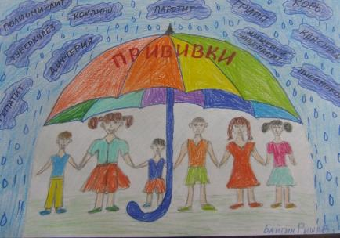
РОДИТЕЛИ! Отказываясь от прививок, ВЫ не только лишаете защиты своего ребёнка, но и подвергаете опасности других детей, а также способствуете распространению инфекционных заболеваний в обществе.
Прививка – самый простой и удобный способ борьбы с инфекцией, наиболее эффективное и безопасное средство профилактики ряда заболеваний!!!
Разработал: помощник врача – эпидемиолога Т.К.Косило,
Валеолог Н.И.Юреня тираж 250 экз.
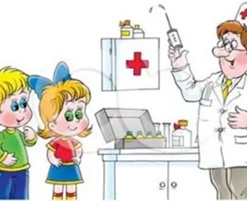
МИНИСТЕРСТВО ЗДРАВООХРАНЕНИЯ РЕСПУБЛИКИ БЕЛАРУСЬ ГОСУДАРСТВЕННОЕ УЧРЕЖДЕНИЕ «ДЯТЛОВСКИЙ РАЙОННЫЙ ЦЕНТР ГИГИЕНЫ И ЭПИДЕМИОЛОГИИ»
ПРИВИВКА – ЭТО НЕОБХОДИМОСТЬ!!!
(памятка для родителей)
2019
Чтобы уберечь своего ребенка от ИНФЕКЦИОННЫХ ЗАБОЛЕВАНИЙ, РОДИТЕЛИ должны хорошо усвоить: необходимо без боязни и сомнений выполнять рекомендации медицинских работников по проведению профилактических прививок.
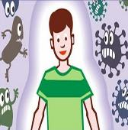
ПРИВИВКА – это надежная защита от заболеваний вирусным гепатитом, туберкулезом, дифтерией, столбняком, коклюшем, корью, гриппом, краснухой, эпидемическим паротитом, полиомиелитом, гемофильной инфекцией.
Иммунизация обеспечивает каждого ребенка надежным щитом от управляемых инфекций. Привитые дети не заражаются и не распространяют их, помогая, таким образом, защитить других людей, которые могут быть восприимчивыми, а именно: одноклассников, страдающих аллергией на вакцины; младших братьев и сестер, которые еще слишком малы для вакцинации; дедушек и бабушек с ослабленной иммунной системой.
Соблюдайте календарь прививок!
Национальный календарь прививок разрабатывается для защиты каждого человека от болезней тогда, когда такая защита наиболее необходима. Сроки проведения вакцинации могут иметь решающее значение. Некоторые болезни, например, как коклюш, особенно опасны в первые месяцы жизни. Другие, например, корь, столбняк и дифтерия, могут быть смертельными в любом возрасте. Своевременная вакцинация обеспечивает наилучшую защиту, однако, защититься от болезней, представляющих угрозу, никогда не поздно.
Следует помнить, что ребенок с хронической патологией относится к группе риска, поэтому прививка для него обязательна – такие ДЕТИ наиболее подвержены инфекциям и заболевания у них протекают в более тяжелых формах.
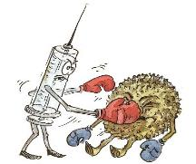
Например, ребёнок с пороком сердца намного хуже перенесёт тот же коклюш, чем здоровый.
Некоторые родители не прививают детей из-за боязни осложнений или реакции на прививку. А реакции на прививку бояться не следует, так как она является ответом на введение вакцины и свидетельством того, что организм вырабатывает иммунитет. Это может быть покраснение или припухлость в месте инъекции, небольшое повышение температуры, которые проходят через 1-2 дня и не требуют лечения. Для детей, у которых наблюдалась постпрививочная реакция, рекомендуются подготовительные мероприятия, которые назначит врач перед следующей прививкой. Это поможет ослабить постпрививочную реакцию или полностью её избежать.
Медикам не нужны прививки «любой ценой». Перед прививкой осмотр проводит врач, делает запись в медицинской карте и, если ребенок здоров, дает разрешение на проведение прививки. Следуя древнему принципу медицины «не навреди», врач отложит проведение плановой вакцинации при возникновении острого или обострения хронического заболевания до исчезновения симптомов. Важно подчеркнуть, что современная медицина не имеет пока более эффективного средства профилактики инфекционных заболеваний, чем вакцинация.

